Mission 4 - Gérer les approvisionnements |  | 
Durée : 1 h | ou |  | Source | Excel

Contexte professionnel
La micro-brasserie du Solliet conçoit et commercialise, depuis plusieurs années, une large gamme de bières artisanales : blanche, brune, ambrée, IPA, châtaigne, cerise, et bien d’autres encore. La production est sous traitée auprès d’une société implantée à Chambéry. Une entreprise est dirigée par M. Long.
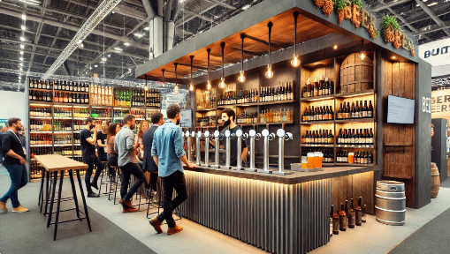

Afin de renforcer sa notoriété et d’entretenir un lien direct avec sa clientèle, l’entreprise participe régulièrement à des événements festifs, des salons et des foires : fête de la bière, fête du patrimoine, fêtes de village, salon du bien-être, village de Noël, etc. Elle a également ouvert plusieurs brasseries dans de grandes villes de la région Rhône-Alpes, renforçant ainsi sa présence locale.

M. Long a établi un relevé des stocks à partir duquel vous constatez que plusieurs références de bières sont passées en dessous du stock minimum défini. Le responsable commercial vous contacte alors pour signaler cette situation et vous reprocher le manque d’anticipations pouvant conduire à des ruptures de stocks.
Afin d’en identifier les causes, vous échangez avec le responsable de production, qui vous indique ne pas avoir reçu l’information relative à l’ordre de production. Il précise ne pas avoir vu le Post-it censé l’en informer.
Vous découvrez ainsi que M. Long transmet les ordres de production au moyen de Post-it, un mode de communication peu fiable et source de dysfonctionnements. Face à ce constat, vous décidez de lui proposer la mise en place d’un ordre de production formalisé sur Excel, afin de sécuriser la transmission des informations et d’améliorer la gestion des stocks.

Travail à faire

- Concevez un ordre de production professionnel qui sera utilisé par M. Long pour transmettre ses ordres au responsable de production. Il devra faire apparaitre les quantités en nombre de packs et en nombre de colis. Vous testerez le premier ordre de production.
- Joignez à cet ordre de production les informations complémentaires utiles à la production.

